THỰC HÀNH THIẾT KẾ TÍNH NĂNG NHẮC UỐNG THUỐC RIKKEICARE

Bước 1 — Phân tích Use Case & xác định UI Element

1. Actor
Actor: Bệnh nhân.

Ánh xạ hành động → UI
Yêu cầu | UI Element | Mục đích
Hiển thị tên thuốc | Text / Label | Hiển thị rõ tên thuốc cần uống
Phản hồi “Đã uống” | Button | Cho phép bệnh nhân xác nhận đã uống thuốc
Thiết kế chỉ cần 1 nút phản hồi duy nhất: “Đã uống”.
Bước 2 — Vẽ Wireframe

Khung 1 — Thông báo nhắc uống thuốc
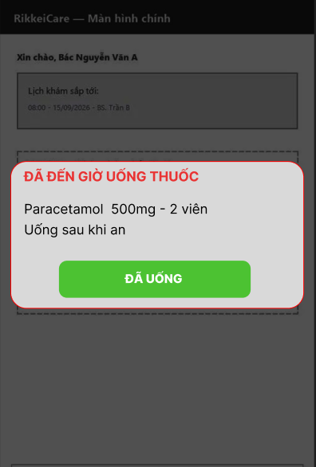
KHUNG 2 — Sau khi nhấn "Đã uống":
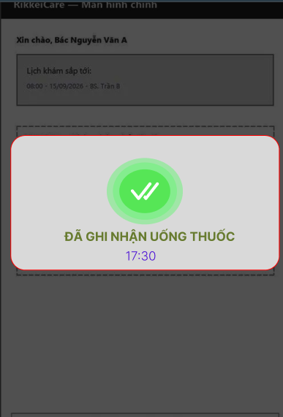

Bước 3 — Đánh giá theo Định luật Hick
Nếu thêm 4–5 nút lựa chọn, bệnh nhân lớn tuổi sẽ phải mất nhiều thời gian hơn để xem xét và lựa chọn, đồng thời dễ bị bối rối hoặc chọn nhầm.
Vì vậy, chỉ nên giữ một nút “Đã uống”, giúp thao tác đơn giản, rõ ràng và dễ sử dụng.

